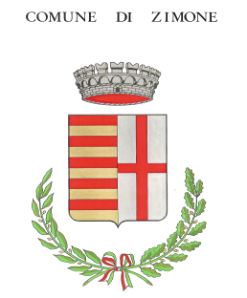
REGIONE PIEMONTE PROVINCIA DI BIELLA

COMUNE DI ZIMONE
Via P. Lucca 30 -Tel. 015/670208
e.mail : zimone@ptb.provincia.biella.it

ART.22 c.1lett.d bis, D.Lgs. n.33/2013

ART.19 c.7 , D.Lgs. n.175/2016

PROVVEDIMENTI

IL DATO E’ NEGATIVO

Cordiali Saluti

IL SINDACO
(Piergiorgio Givonetti)

